**Volnočas:**

Tato aktivita probíhá každý den. Je to čas vyhrazený pro odpočinek a radostné zážitky. Uživatelé mají možnost objevovat své zájmy, relaxovat a tvořit. V  uvolněném prostředí se věnují svým koníčkům, skupinovým hrám a odpočinku. Posilují tak svou fyzickou i duševní pohodu.

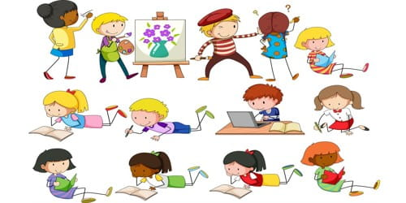

**Besední klub:**

V Besedním klubu si povídáme o aktuálních tématech. Každý má možnost v něm svobodně sdílet své myšlenky a pocity a diskutovat s ostatními. Téma vybírají pracovníci na základě aktuálních trendů a na základě hovorů s uživateli služby. Cílem je podporovat komunikační schopnosti, posilovat sebedůvěru, rozvíjet schopnost porozumět druhým a práci s informacemi.

**Výtvarný a rukodělný klub:**

Výtvarný a rukodělný klub poskytuje možnost projevit se u kreativního tvoření. Uživatelé si v klubu zkouší různé techniky malování, tvoření a práce s materiály. Klub podněcuje tvůrčí myšlení, vytváří příležitost pro vzájemnou inspiraci a sdílení dovedností. Je to místo, kde se uživatelé mohou setkávat, tvořit a rozvíjet svou vášeň pro výtvarné umění a rukodělné dovednosti.

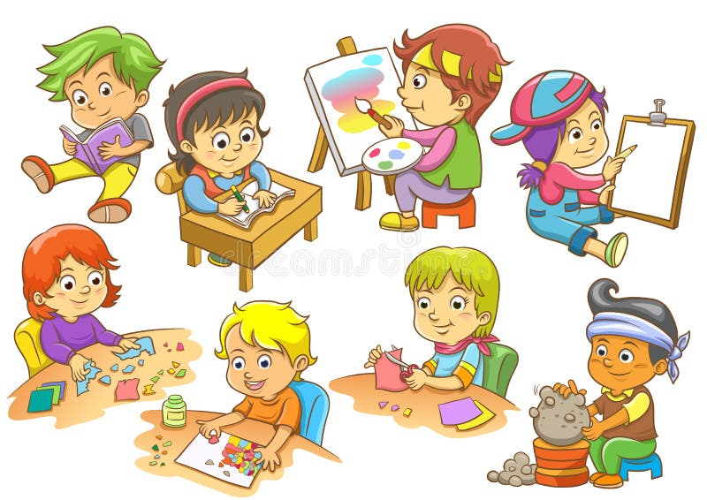

**Klub Benjamin:**

Klub Benjamin je prostředí, kde se uživatelé mohou setkávat s panem farářem a diskutovat s ním o příbězích z bible. Uživatelé mají možnost sdílet své myšlenky, ptát se na otázky a hlouběji porozumět otázkám víry.

**Klub Vaření:**

Klub vaření je spojený s radostí a chuťovým dobrodružstvím. Uživatelé se s námi učí, jak připravovat různá jídla, jak stolovat. Klub ale není jenom o přípravě jídla, ale také o sdílení chvil s ostatními u stolu, zkoumání rozmanitosti jídla, učení dovedností v kuchyni stejně jako o pocitů naplnění a radosti z vlastního tvoření v kuchyni.

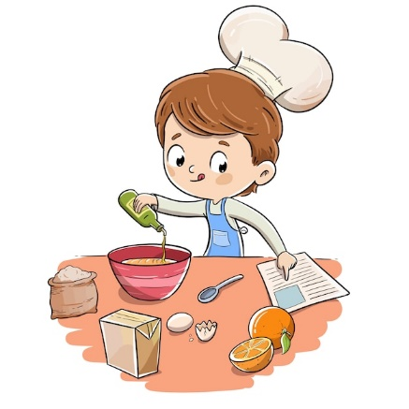

**Poradna:**

Jedná se o prostor, kde uživatelé buď samostatně anebo i ve skupinách mohou sdílet své radosti, myšlenky a obavy. Je vytvářeno prostředí, kde se děti mohou cítit pohodlně při sdílení svých emocí a získávají podporu od pracovníků případně i vrstevníků. Pracovníci v klubu poskytují neformální přátelskou nízkoprahovou pomoc, ať už jde o osobní otázky, školní stres, mezilidské vztahy či jiné otázky.



**Příprava do školy:**

Každý uživatel má možnost se v klubu připravovat na školní povinnosti. Příprava se zaměřuje na pomoc s domácími úkoly a pomoc s pochopením učiva. Účast na přípravě do školy je pro uživatele dobrovolná.

**Jednorázové akce**

Pravidelně organizujeme soutěže, pokusy, vycházky a jiné zábavné aktivity.